**OBJEDNÁVKA č.: 2016/15**

**Dodavatel**:

Edenred CZ s.r.o.

Na poříčí 1076/5

Pobočka Zlín

110 00 Praha1

IČ: 24745391

**Datum: 21. 9. 2016**

## Vyřizuje: Hálová

Tel: 577 131 287, 724 651 034

Mail: halova@tsluhacovice.cz

## Termín dodání: 21. 9. 2016

|  |
| --- |
| **Objednáváme u Vás**  1500 ks stravenek á 65,-- Kč  Osobní odběr ing. Petra Polášková |

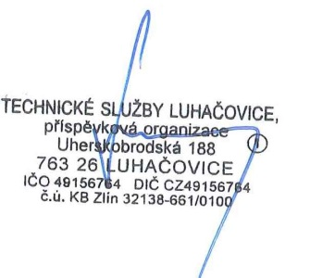

________________________________ ___________________________

Objednatel Dodavatel

-----Original Message-----  
From: ERCZ Zlin [mailto:Zlin-cz@edenred.com]   
Sent: Wednesday, September 21, 2016 9:17 AM  
To: Emilie Hálová  
Subject: RE: Objednávka stravenek

Dobrý den,

potvrzujeme přijetí vaší objednávky č. 2016/15 ze dne 21.9.2016

Helena Kováříková

Asistentka pobočky Zlín

Tel.: (+420) 577 430 235

E-mail: [helena.kovarikova@edenred.com](mailto:helena.kovarikova@edenred.com)

Edenred CZ s.r.o.

Lešetín II/667, 760 01 Zlín, Česká republika [www.edenred.cz](http://www.edenred.cz) [www.edenred.com](http://www.edenred.com)

PRÁVNÍ UPOZORNĚNÍ

Tato zpráva včetně jejích příloh je určena pouze jejímu adresátovi a může obsahovat důvěrné informace nebo informace, které jsou předmětem obchodního tajemství. Jakékoli šíření, kopírování nebo zveřejnění této zprávy a jejích příloh neautorizovaným třetím osobám je zakázáno. Pokud jste tuto zprávu obdrželi omylem, upozorněte na to jejího odesílatele a zprávu i její přílohy vymažte.

LEGAL NOTICE

This email message, including any attachment(s), is intended only for the named recipient(s) and may contain confidential information. Any dissemination, distribution, disclosure, or copying of this information is unauthorized and strictly prohibited. If you have received this message in error, please advise the sender by reply email, and delete this message and any attachments.